**Bài tuyên truyền**

**Hưởng ứng “Ngày thế giới phòng, chống mua bán người**

**và “Ngày toàn dân phòng, chống mua bán người 30/7” năm 2025**

Trong những năm qua, tình hình hoạt động tội phạm mua bán người trên Thế giới và trong khu vực tiếp tục diễn biến phức tạp với tính chất, phương thức và thủ đoạn ngày càng tinh vi. Tại khu vực Châu Á Thái Bình Dương nói chung và các nước Tiểu vùng sông Mê Kông nói riêng, trong đó có Việt Nam, hoạt động tội phạm mua bán người, đặc biệt là phụ nữ và trẻ em vẫn đang diễn ra; trực tiếp xâm hại đến tính mạng, sức khỏe, danh dự, nhân phẩm của con người; ảnh hưởng xấu đến tình hình an ninh, trật tự xã hội.

Tại Việt Nam, tình trạng tội phạm mua bán người ở nước ta xảy ra ngày càng phức tạp, nghiêm trọng và có xu hướng gia tăng, với thủ đoạn của bọn tội phạm ngày càng tinh vi. Phần lớn các vụ mua bán người đều do các đường dây tội phạm thực hiện, có sự kết cấu chặt chẽ giữa các đối tượng trong nước và ngoài nước, với nhiều thủ đoạn hứa hẹn việc làm, môi giới hôn nhân, cho nhận con nuôi. Chúng thường lên mạng Internet để làm quen, rồi dụ dỗ các bé gái và chị em ở nông thôn có nhu cầu việc làm theo chúng lên biên giới tìm việc, hoặc vờ yêu đương rồi bán cho bọn "Mua bán người". Thậm chí, ngay cả người nhà cũng lừa nhau đem bán ra nước ngoài. Nhiều trường hợp bạn bè chơi với nhau hàng ngày, nhưng khi cần tiền để chơi bời chúng sẵn sàng dụ dỗ, đem bán cho kẻ xấu... Thời gian gần đây đã xuất hiện cả những vụ mua bán đàn ông, học sinh, sinh viên, mua bán trẻ sơ sinh, trẻ trong bào thai, mua bán nội tạng, đẻ thuê...

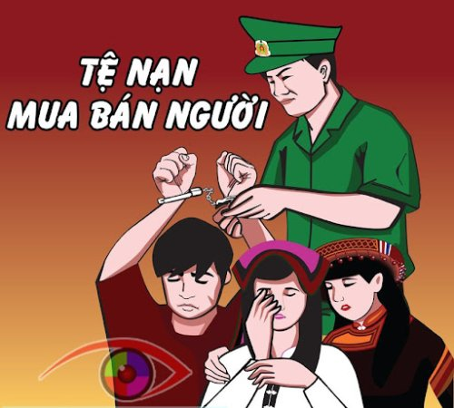

Xác định được nguyên nhân gia tăng tình trạng mua bán người là do siêu lợi nhuận; mất cân bằng về giới; khó khăn về kinh tế, thất nghiệp, thiếu việc làm; thông thoáng trong xuất nhập cảnh; mất cảnh giác, nhẹ dạ cả tin của người dân; công tác truyền thông, đấu tranh, trấn áp tội phạm mua bán người chưa đủ mạnh... Ngày 10/5/2016, Thủ tướng Chính phủ đã ban hành Quyết định số 793/QĐ-TTg lấy ngày 30/7 hàng năm là *"Ngày toàn dân phòng, chống mua bán người"*, với mục tiêu huy động mọi nguồn lực, phát huy sức mạnh tổng hợp của cả hệ thống chính trị và toàn dân tham gia phòng ngừa, ngăn chặn, tiến tới đẩy lùi tội phạm mua bán người trên phạm vi toàn quốc...

Để phòng ngừa, đấu tranh với những loại tội phạm này, trước hết mọi người cần nêu cao tinh thần cảnh giác, tự bảo vệ mình và người thân. Đây là yếu tố cần thiết trong công tác phòng ngừa, tránh tạo môi trường thuận lợi để bọn tội phạm hoạt động. Luôn cảnh giác, đề phòng người lạ hoặc cả người thân đi làm ăn xa trở về hứa hẹn tìm việc hoặc rủ hợp tác làm ăn. Cảnh giác với những lời hứa hẹn, dụ dỗ tìm việc làm có thu nhập cao trong các nhà máy, cửa hàng, quán bar, giúp việc trong nước, nước ngoài hoặc lấy chồng nước ngoài giàu có. Từ chối mọi sự giúp đỡ về tiền bạc, lợi ích vật chất của người khác, nhất là từ người lạ mới quen biết. Tìm hiểu thật kỹ về địa danh, địa điểm, mà mình định đến và đặc điểm, nhân thân của những người bạn đi cùng mình như thế nào. Trước khi đi hãy tham khảo ý kiến mọi người và thông báo, nhắn gửi cho gia đình, người thân biết bạn sẽ đi đâu, đi với ai trước khi quyết định đi xa. Thường xuyên tìm hiểu để nâng cao trình độ văn hóa, pháp luật, kỹ năng tự bảo vệ, có thể đảm bảo an toàn cho bản thân và giúp cho người thân khỏi bị mua, bán. Điều quan trọng là luôn nhớ địa chỉ và số điện thoại tin cậy, có thể là của chính quyền, cơ quan, tổ chức, người thân,... để có thể liên hệ giúp đỡ khi cần thiết. Đồng thời, tuyên truyền cho những người thân trong gia đình, bạn bè biết và cảnh giác với tội phạm buôn bán người.

Khi người dân phát hiện đối tượng có dấu hiệu, hành vi buôn bán người hãy thông báo cho cơ quan công an,hoặc chính quyền địa phương nơi gần nhất, để được giúp đỡ. Tích cực phòng chống nạn mua, bán người, mỗi người dân hãy cùng đoàn kết, hành động vì sự an toàn của mỗi người, mỗi gia đình, vì tương lai tốt đẹp của toàn xã hội ./.

Nguồn tin: Phòng văn hóa – xã Đức Linh